P.V. de Combinatie

Midfond, Fontenay 27 juni 2020

523 duiven in concours
Winnaar: Gijs Baan, Middelburg
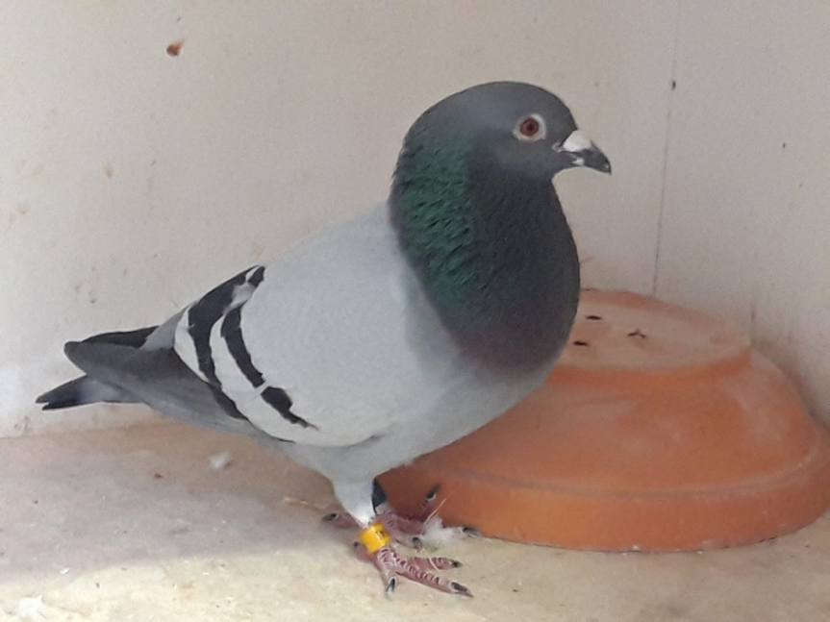

Zaterdag 27 juni stond de tweede midfondvlucht van het seizoen op het programma vanuit Fontenay. De hele week voor de vlucht was het tropisch weer met hoge temperaturen. Op de vrijdagavond voor de vlucht verdreven onweersbuien de warmte. Voorafgaand aan de vlucht leek het eens een keer een wat makkelijkere vlucht te worden voor de duiven, normale temperaturen en een zuidwestenwind met af en toe een buitje onderweg. Niets was minder waar, de snelste duiven vanuit Fontenay die al om 07.45 gelost waren maakten wel rond de 1700 m/m, het was voor veel duiven echter geen gemakkelijke vlucht om thuis te raken! Naar mijn weten zijn er nog steeds veel liefhebbers die wel 10% of meer van hun duiven nog steeds niet thuis hebben! En vrijwel niemand die al zijn duiven uiteindelijk heeft kunnen verwelkomen op het hok.
Voor ondergetekende is het echt een raadsel waarom zulke grote aantallen duiven niet thuis zijn geraakt. Het was de zesde vlucht van het seizoen, zonder -naar mijn weten in ieder geval- geen onweer of extreem weer op de vlieglijn. Er stond wel een harde zuidwestenwind en er waren wat buien onderweg, maar het is de zaterdag en de dagen erna wel luchtig weer geweest zonder hoge temperaturen. Waar de achterblijvers zitten…
De winnaar van deze week is met Gijs Baan geen verassing! Gijs doet al zo lang ik mij kan herinneren met alle Afdelingsvluchten mee, jong en oud en korte en lange afstanden, en ook nog eens met succes! In het jaar 2012 en 2017 werd hij Generaal kampioen van Zeeland en in 2015 won hij de eerste Nationaal Bergerac! Gijs presteert al jaren goed op alle soorten vluchten, maar toch is Gijs het sterkst op de midfondvluchten naar mijn mening.

In 2017 won Gijs nog de eerste en tweede van de Afdeling op Fontenay en de week erop eerste van de Afdeling op Pontoise! Clubgenoot Patrick Noorman heeft een website voor Gijs gemaakt en hierop staan ook toch al heel wat teletekstnoteringen van Gijs van de laatste jaren van de midfond, maar ook van andere disciplines…

Iemand anders die wellicht dacht een goede kans te maken op de eerste van de vereniging is Piet Geijs. Piet won de tweede in de vereniging en behaalde met zijn 18-755 de 11e in de Afdeling. Zo vroeg zitten en toch niet de winst pakken in de vereniging. De gestopte combinatie Dave en Jeanette Antheunissen uit Oost-Souburg kunnen erover meepraten. Vorig jaar was ik nog op bezoek bij hen en Jeanette vertelde me dat ze meerdere keren vroeg hebben gezeten, maar telkens Gijs daar toch weer net voorkwam… Ikzelf heb het ook vaker mee moeten maken, en zo zullen er waarschijnlijk nog wel meer zijn in de vereniging. Gijs pak je niet zomaar op de midfond!

De winnende duif is de mooie blauwe doffer NL18-3824541, hij won met 1685 m/m de eerste prijs in de club tegen 523 duiven. In het Samenspel was deze prestatie goed voor de tweede tegen 2.173 duiven en in de Afdeling de 8e tegen 5.894 duiven! Weer een teletekstnotering erbij voor Gijs! Sommigen halen (bijna) nooit teletekst en Gijs weet waarschijnlijk onderhand niet eens meer hoe vaak hij teletekst heeft gevlogen.

Het is niet de eerste keer dat “de 541” een eerste vloog in de vereniging, vorig jaar vloog hij namelijk ook al eens een eerste van Quiévrain tegen 296 duiven. En ook op deze vlucht was er sprake van een zuidwesten wind en hoge snelheden. “De 541” is een van Gijs zijn beste duiven van dit moment, vorig jaar vloog hij ook een 14/437 Niergnies, 10/337 Fontenay, 15/295 Quiévrain, 9/300 Niergnies en 7/199 Fontenay in de vereniging. Dit jaar vloog “de 541” een 12/595 Peronne, 57/592 Roye en een 18/767 Melun. De twee vroege prijzen op Melun en Fontenay zorgen ervoor dat “de 541” voorlopig eerste staat voor het duifkampioenschap in de Afdeling.

Patrick Noorman heeft in zijn reportage van Quievrain de afstamming van “de 541” al duidelijk omschreven, ik citeer hem daarom. Zie ook de laatste pagina voor de complete stamboom. “Gijs heeft zijn stam duiven opgebouwd met het beste van Koen Minderhoud, Peter Borremans en Albert Derwa. Aangezien de toppers nooit stil zitten, besloot Gijs om een nieuw soort in te brengen. Hij kwam uit bij de wonderspelers Andre en Bert Leideman. Hier werden diverse duiven aangeschaft en direct op het kweekhok ingebracht. Het beste van het beste werd tegen deze duiven gezet, om zodoende snel achter de kweekwaarde te komen. Qua uitstraling was Gijs al direct enthousiast, maar de uitslagen moesten het goede gevoel nog bevestigen. In 2019 deden de ‘Leidemannen’ het direct al goed, met als beste de ‘541’.

De ‘541’ stamt af van een rechtstreekse Leideman x ‘Duivin Superkoppel’. ‘Duivin Superkoppel’ is moeder van diverse super duiven, waaronder de ‘319’ (3e Asduif Generaal Zeeland) en de ‘008’ (3e Nat. Asduif Dagfond Fondspiegel). Kijk voor meer informatie over Gijs’ stam duiven op www.gijsbaanduiven.nl”

Uitblinkers van de week
J.Waebeke: Joeri heeft met 15 duiven mee met de 3, 8, 13 en 16e vier duiven goed op tijd en met 6 v/d 15 nog een prima prijspercentage op deze moeilijke vlucht. Niet alleen met de duiven gaat het Joeri overigens voor de wind. Hij is op de dag van schrijven vader geworden van een dochtertje, nogmaals gefeliciteerd Joeri!

P.Noorman: Patrick heeft met de 9e en 10e prijs twee duiven goed op tijd en met 12 v/d 22 ruim 50% prijs.

Joshua Hoek
